MỤC LỤC
1. Đặt vấn đề 2
2. Nguyên lý hoạt động của xe hybrid 2
3. Thực trạng giảng dạy bài hệ thống điện động cơ trong các môn học liên quan tại trường CĐKT Lý Tự Trọng TP Hồ Chí Minh 10
3. Sản phẩm thực tế 11
4. Những kết quả đạt được, kinh nghiệm rút ra 12
5. Những kiến nghị, đề xuất 12
TÀI LIỆU THAM KHẢO 13

TRƯỜNG CĐ LÝ TỰ TRỌNG TP. HỒ CHÍ MINH
KHOA CÔNG NGHỆ ĐỘNG LỰC

SÁNG KIẾN KINH NGHIỆM NĂM HỌC 2017-2018

MÔ HÌNH BỘ CHUYỂN ĐỔI ĐIỆN ĐỘNG CƠ HYBRID

Đặt vấn đề
Xe hybrid, thường được gọi là xe lai hay xe lai điện, là loại xe sử dụng hai nguồn động lực: Động cơ đốt trong và động cơ điện. Sự hoạt động của xe này là sự kết hợp hoạt động giữa động cơ đốt trong và động cơ điện sao cho tối ưu. Một bộ điều khiển sẽ quyết định khi nào động cơ đốt trong hoạt động, khi nào động cơ điện hoạt động và khi nào cả hai cùng hoạt động.
Ví dụ một lợi ích rõ ràng của xe lai ở điều kiện đường sá Việt Nam là: khi gặp đèn đỏ, hay khi kẹt xe, trên xe lai, không có động cơ nào hoạt động do đó không mất mát công suất vô ích.
Thật bất ngờ rằng, khái niệm xe lai điện là rất cũ như xe hơi. Mục đích cơ bản của xe lai là mặc dù nó không tiết kiệm được nhiều nhiên liệu nhưng chủ yếu để hỗ trợ sự hoạt động của động cơ đốt trong ở mức hiệu quả hơn. Thật ra, trong thời gian gần đây kỹ thuật động cơ đốt trong phát triển ít hơn kỹ thuật động cơ điện.

Nguyên lý hoạt động của xe hybrid
Xe hybrid hoạt động như thế nào?
Xe hybrid là loại xe tiết kiệm nhiên liệu, nhưng chúng hoạt động như thế nào? Và những hệ thống hybrid khác nhau thì phân biệt với nhau ở điểm gì?
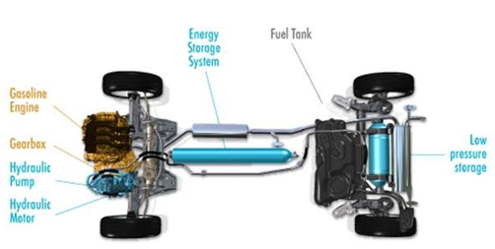
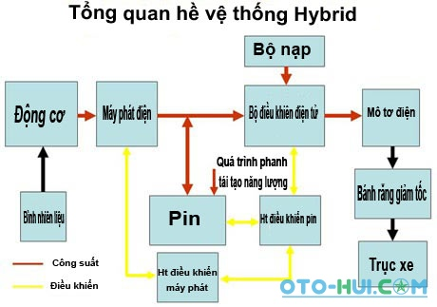
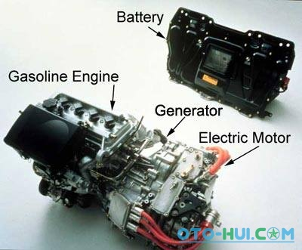​

Hai hệ thống hybrid phổ biến
Xe hybrid là loại xe có hai môtơ khác nhau cung cấp năng lượng cho bánh xe hoạt động. Cơ cấu phổ biến nhất là một động cơ xăng gắn với một môtơ điện cho phép động cơ ngắt định kỳ để tiết kiệm nhiên liệu.
Tuy nhiên, để biết hệ thống hybrid hoạt động như thế nào, trước tiên chúng ta phải phân biệt loại hệ truyền động hybrid xăng – điện chủ yếu mà các nhà sản xuất ô tô đã sử dụng.
Loại thứ nhất có thể tự đẩy và chỉ sử dụng một mô tơ điện ở tốc độ rất chậm. Mô tơ điện này cũng có khả năng hỗ trợ động cơ xăng khi cần nhiều công suất, như khi vượt qua xe khác hoặc leo dốc. Toyota Prius và Ford Escape Hybrid là hai model điển hình thuộc loại này.

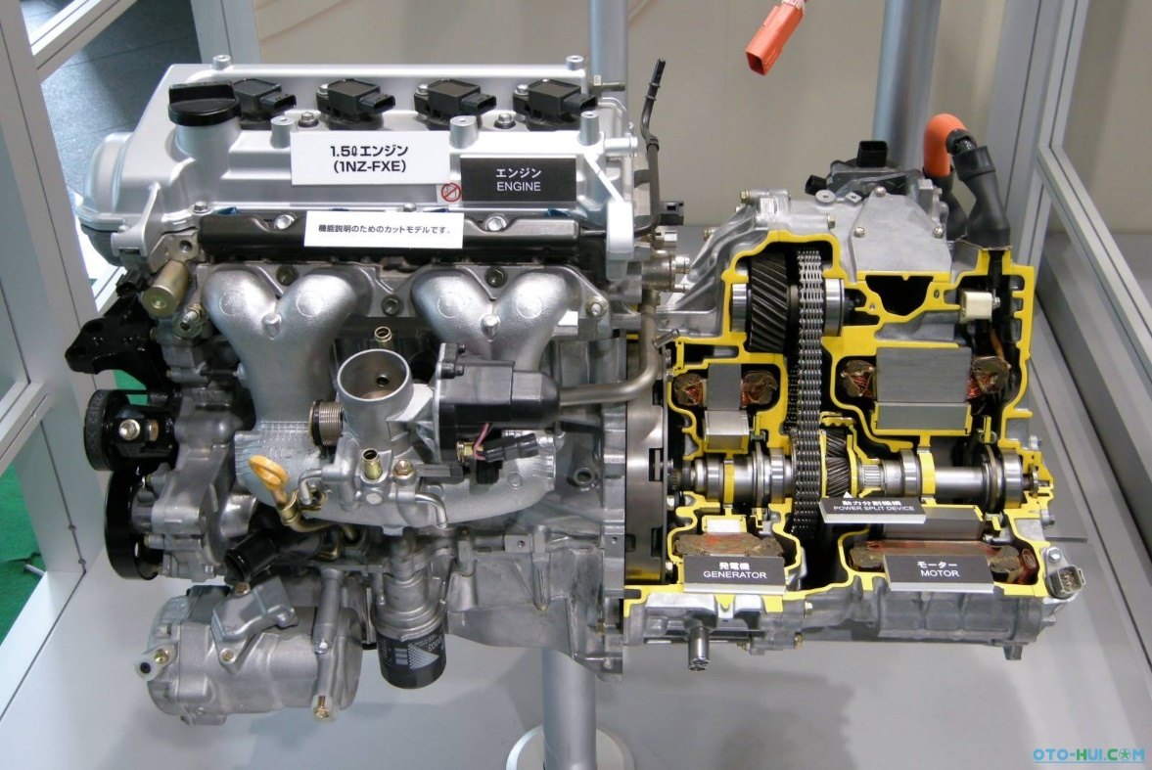
Toyota Prius​
Loại thứ hai sử dụng mô tơ điện chỉ để hỗ trợ động cơ xăng khi nó cần đẩy mạnh hơn suốt thời gian tăng tốc hoặc khi leo dốc. Civic Hybrid và Honda Insight thuộc loại thứ hai.
Để diễn tả sự khác nhau giữa hai loại này, chúng ta có thể so sánh Prius và Escape với Civic và Insight. Khi một chiếc Prius bắt đầu khởi hành, môtơ điện sẽ hoạt động cung cấp mô-men giúp xe chuyển động và tiếp tục tăng dần lên với tốc độ khoảng 25 mph (40 km/h) trước khi động cơ xăng tự khởi động. Để tăng tốc nhanh từ điểm dừng, động cơ xăng phải khởi động ngay lập tức mới có thể cung cấp công suất tối đa. Mô tơ điện và động cơ xăng cũng hỗ trợ cho nhau khi điều kiện lái yêu cầu nhiều công suất, như khi leo dốc, leo núi hoặc vượt qua xe khác. Do mô tơ điện được sử dụng nhiều ở tốc độ thấp, nên Prius và Escape có khả năng tiết kiệm nhiên liệu khi lái ở đường phố hơn là khi đi trên đường cao tốc.
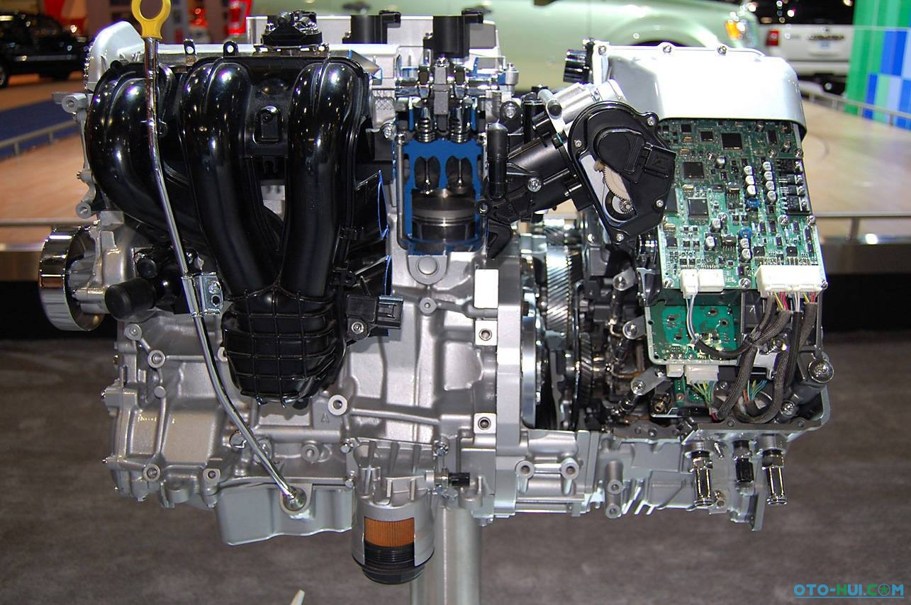
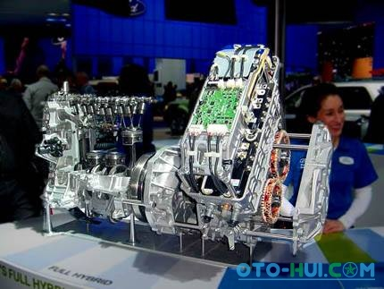
Ford Escape Hybrid​
Với trường hợp của Honda Insight và Civic Hybrid, mô tơ điện hỗ trợ động cơ xăng chỉ khi điều kiện lái yêu cầu nhiều công suất, như trong quá trình tăng tốc nhanh từ điểm dừng, khi leo dốc hoặc vượt qua xe khác, còn trong điều kiện bình thường xe vẫn chạy bằng động cơ xăng. Do đó, những chiếc hybrid loại này tiết kiệm nhiên liệu hơn khi đi trên đường cao tốc vì đó là khi động cơ xăng ít bị gánh nặng nhất.
Cả hai loại này đều lấy công suất từ pin khi mô tơ điện được sử dụng và đương nhiên nó sẽ làm yếu công suất của pin. Tuy nhiên, một chiếc xe hybrid không cần phải cắm vào một nguồn điện để sạc bởi vì nó có khả năng tự sạc. Đó là cái hay của xe hybrid.
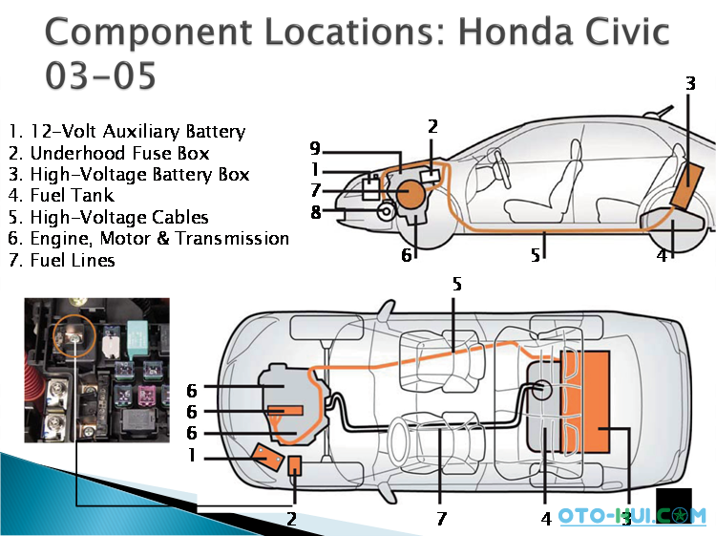
Honda Civic Hybrid​
Bộ pin và quá trình phanh tái tạo điện năng:
Ford Escape Hybrid, Honda Insight, Civic Hybrid và Toyota Prius đều sử dụng những pin hyđrua kim loại kiềm (NiMH), công nghệ pin giống như trong điện thoại di động và máy tính xách tay. Hệ thống hybrid của Prius là sự kết hợp của 38 mô đun chứa 228 pin điện riêng biệt với tổng công suất lên tới 273,6 V. Xe của Honda thì dùng 120 pin điện, tổng công suất 144 V; Ford 250 pin, công suất 330 V.
Một CPU được gắn trong xe dùng để giám sát hệ thống điện; và khi xe lao xuống dốc hoặc phanh, hệ thống sẽ đảo ngược cực của nó, biến mô tơ hỗ trợ điện thành máy phát điện. Lúc đó, đà tiến về phía trước và phanh xe chuyển từ cơ năng sang điện năng và truyền tới pin để tích trữ năng lượng. Đây được gọi là quá trình phanh tái tạo điện năng.
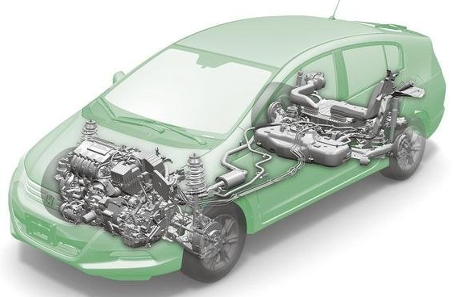​

Honda Insight​
Những tiến bộ về cơ học, sự tinh lọc động cơ và công nghệ tiên tiến
Xe hybrid là sự kết hợp của những tiến bộ trong ngành ô tô, những công nghệ tiên tiến và sự tinh lọc động cơ; và rất nhiều công nghệ trong đó là do các kỹ sư chế tạo xe đua phát triển. Tất cả được xây dựng trong nỗ lực nhằm tăng khả năng vận hành, giảm khí thải gây ô nhiễm và tối đa hóa khả năng tiết kiệm nhiên liệu.
Khí động lực học/ hệ số kéo thấp:Để có được những bề mặt nhẵn, các kỹ sư chế tạo xe hybrid thường phải viện đến những đặc điểm thiết kế không theo quy ước nhằm tối đa hóa khả năng khí động. Ví dụ, Honda Insight có một hệ số kéo vô cùng thấp (0,25) do bề mặt nhẵn và dáng vẻ kỳ dị ở bánh sau. Ngay cả Toyota Prius, trông có vẻ bình thường trong mắt những người không chuyên nghiệp, cũng có hệ số kéo chỉ 0,29 do các kỹ sư đã tìm cách để làm nó trơn tru nhất. Tất cả các nhà sản xuất đều cố gắng giảm hệ số kéo ở bất cứ nơi đâu có thể bởi vì một chiếc xe với hệ số kéo thấp cần ít công suất (và nhiên liệu) hơn để vận hành.
Ngắt tự động:Để bảo tồn nhiên liệu, tất cả các xe hybrid đều ngắt động cơ xăng trong suốt quá trình nghỉ. Nó không chỉ tiết kiệm nhiên liệu và giảm khí thải mà còn ngừng tiêu thụ điện năng. Tương tự như một chiếc xe ngựa hai bánh, mô tơ điện khởi động lại động cơ xăng khi lái xe nhấn lại pê đan tăng tốc. Đây là một hoạt động khá liền mạch, hầu như không có sự trì hoãn hay mất khả năng vận hành cho lái xe.
Hộp số biến thiên vô cấp (CVT):CVT là một loại hộp số tự động mới (thực tế đã xuất hiện hơn 100 năm nay nhưng gần đây mới được ứng dụng trong ngành ô tô) không có bánh răng, ly hợp ma sát, dầu thủy lực hoặc biến mô. Thay vì thế, nó sử dụng một thiết kế dây curoa và puli đơn giản, giúp kết hợp chặt chẽ số truyền với phạm vi vòng/phút tối ưu của động cơ để đạt được công suất lớn hơn và tăng khả năng tiết kiệm nhiên liệu. Được ứng dụng chủ yếu trong công nghiệp ánh sáng nhưng những tiến bộ gần đây trong vật liệu và công nghệ mạch vi xử lý đã khiến CVT phù hợp hơn với ngành ô tô.
Cylinder Idling System (hệ thống cầm chừng hoạt động xy lanh):Honda Civic Hybrid sử dụng hệ thống này để giảm sự kéo của động cơ và cho phép mô tơ điện giành được nhiều năng lượng nhất trong suốt quá trình phanh tái tạo năng lượng. Một động cơ xăng thông thường phanh động cơ trong quá trình xuống dốc bằng hoạt động bơm của xi-lanh. Hoạt động này sẽ giành năng lượng từ động cơ điện để sạc pin. Có thể tránh sự kéo động cơ bằng cách đưa khớp ly hợp vào xe với một hộp số sàn hoặc đặt xe ở số không với một CVT. Hệ thống vô hiệu xi-lanh của Honda thực hiện điều này bằng cách đóng van hút và xả trên 3 trong 4 xi-lanh, cho phép pít tông di chuyển tự do trong xi-lanh, vì vậy có thể giảm sự kéo động cơ và tối đa hóa năng lượng mà mô tơ điện thu được.
Integrated Exhaust Manifold:Được đặt trực tiếpvào đầu xi-lanh nhằm giảm khối lượng và tối ưu hóa dòng khí xả, vì vậy giúp tăng vận hành và khả năng tiết kiệm nhiên liệu.
Pít tông ma sát nhỏ:Thông qua một quá trình rèn đặc biệt, sự ma sát ở thành xi-lanh giảm làm tăng khả năng tiết kiệm nhiên liệu.
Offset Cylinder Bores:tăng khả năng tiết kiệm nhiên liệu bằng cách giảm ma sát đẩy của pít tông khi chúng di chuyển bên trong xi-lanh.
Những vật liệu tiên tiến:Việc sử dụng những vật liệu tiên tiến - như magie, hợp kim nhôm và nhựa dẻo – làm giảm khối lượng của xe. Việc giảm khối lượng làm tăng khả năng tiết kiệm nhiên liệu, giảm khí thải và giúp vận hành hiệu quả hơn.
Hệ thống điều khiển thời điểm đóng, mở các van (VVT):Van (xu-páp) của động cơ được định cỡ để mở lâu hơn ở tốc độ cao hơn và đóng nhanh hơn ở tốc độ thấp hơn nhằm tối đa hóa hiệu quả đốt, vì vậy tăng cường vận hành và khả năng tiết kiệm nhiên liệu cũng như giảm khí thải.
Với tất cả những công nghệ tiên tiến, khả năng tiết kiệm nhiên liệu và giảm khí thải của mình, xe hybrid thường được xem là những chiếc xe của tương lai. Chắn chắn, với những model hybrid mới xuất hiện và những model đang được phát triển, công nghệ này sẽ là đóng vai trò chính trong bức tranh của ngành ô tô những năm sắp tới hoặc ít nhất là cho đến khí con người tìm hiểu công nghệ pin nhiên liệu hoặc một vài giải pháp để tăng giá xăng dầu, tiêu thụ hết nguồn nguyên liệu hóa thạch và tích đầy khí thải gây ô nhiễm.

3. Thực trạng giảng dạy bài hệ thống điện động cơ trong các môn học liên quan tại trường CĐKT Lý Tự Trọng TP Hồ Chí Minh
- Hệ thống điện động cơ là một trong những hệ thống cực kỳ quan trọng trên ô tô tại thị trường Việt Nam, do đó việc tạo ra các trang thiết bị ứng dụng giảng dạy tại các trường kỹ thuật ngày càng có vai trò quan trọng.
- Một số các trường Đại Học lớn như Sư phạm kỹ thuật TP.HCM, Bách Khoa Hà Nội đã thực hiện các mô hình hệ thống điện động cơ ứng dụng vào giảng dạy nhưng giá thành rất cao.
- Các nhà sản xuất xe hơi trên thế giới đã xây dựng nhiều mẫu động cơ lai đạt đến tính tiết kiệm nhiên liệu thật tuyệt vời so với các phiên bản động cơ đốt trong trước đây. Tại Mỹ, Dodge đã xây dựng mẫu xe Intrepid ESX 1, 2, và 3. ESX1 là xe lai điện bố trí nối tiếp, công suất được cung cấp bởi động cơ diesel tăng áp nhỏ 3 xylanh và bộ nguồn ắc quy, 2 động cơ điện công suất 100 hp được đặt ở hai bánh sau. Chính phủ Mỹ lập ra "Hiệp hội cho một thế hệ xe mới" (Partnership for a New Generation of Vehicles - PNGV) và đặt ra chỉ tiêu đối với dòng xe sedan trung bình phải đạt đến 80 mpg. Ford Prodigy và GM Precept là kết quả của nỗ lực này, cả hai chiếc này đều là xe lai điện bố trí song song, nguồn công suất sử dụng động cơ diesel tăng áp kích thước nhỏ kết hợp với ly hợp khô và hộp số thường. Cả hai đều đạt được yêu cầu chỉ tiêu đề ra nhưng việc sản xuất này không được thực hiện.
- Nỗ lực của người châu Âu được thể hiện qua chiếc French Renault Next, là chiếc xe lai điện cỡ nhỏ sử dụng động cơ đốt cháy cưỡng bức 750 cc và 2 motor điện. Nó có thể đạt tốc độ tối đa là 29.4 km/l (70 mpg) và đặc tính tăng tốc tương đương với kiểu xe truyền thống. Volkswagen cũng cho ra mẫu Chico, về cơ bản nó là một chiếc xe điện, với bộ ắc qui nickel–metal hydride và một động cơ kích từ ba pha. Một động cơ xăng nhỏ hai xy lanh dùng để nạp lại cho ắc quy và cung cấp thêm công suất khi hoạt động tốc độ cao.
- Sự nỗ lực đáng kể nhất trong sự phát triển và thương mại hóa xe lai điện được tạo ra bởi các nhà sản xuất người Nhật. Năm 1997 Toyota đã cho ra mắt dòng sedan Prius ở Nhật, Honda cũng cho ra dòng xe Civic và Civic Hybrid. Những chiếc xe trên hiện đang lưu thông trên toàn thế giới. Chúng có thể đạt đến tính năng tiêu thụ nhiên liệu tuyệt hảo[cần dẫn nguồn]. Toyota Prius và các dòng xe Honda có một giá trị lịch sử vì chúng là những chiếc xe lai đầu tiên đi vào thương mại hóa trong kỷ nguyên hiện đại để đáp ứng vấn đề tiêu thụ nhiên liệu trên xe.

3. Sản phẩm thực tế
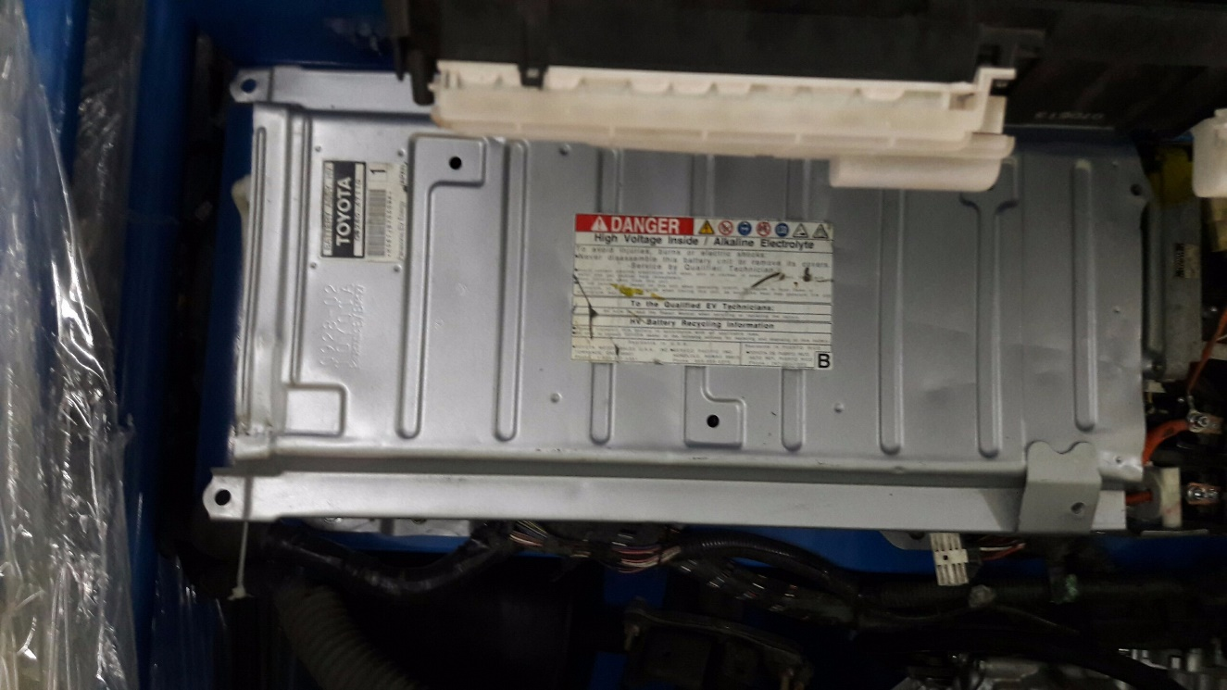
Hình 1. Bình accu hệ thống Bybrid
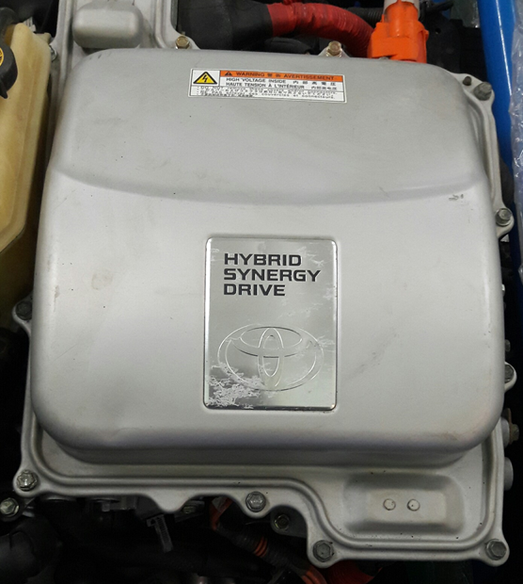
Hình 2. Bộ điều khiển

Những kết quả đạt được, kinh nghiệm rút ra
Sáng kiến kinh nghiệm đã và đang được áp dụng giảng dạy môn thực tập điện động cơ ô tô hệ cao đẳng chuyên nghiệp tại trường CĐ Lý Tự Trọng TP Hồ Chí Minh và tiếp tục được áp dụng để giảng dạy trong các khóa sau

Những kiến nghị, đề xuất
Nên nhân rộng mô hình để sinh viên thực tập dễ dàng hơn
Thành phố Hồ Chí Minh, ngày 17 tháng 1năm 2018
Người viết sáng kiến

Nguyễn Anh Tuấn

TÀI LIỆU THAM KHẢO
[1]. Toyota Service Trainning , Hệ thống điện động cơ trên ô tô, TOYOTA , 2010.
[2]. Tổng cục dạy nghề, Giáo Trình Công Nghệ Ô Tô - Phần Hệ thống điện động cơ , NXB Lao động, 2015

